17.03.2021г МДК 04.01. Урок №38
Время 2часа.
Тема: Обгон Опережение. Встречный разъезд. Остановка. Стоянка. Проезд перекрёстков, регулируемых, Проезд перекрёстков Нерегулируемых
Задание №1. Работа с конспектом и учебной литературой, систематизация, анализ и обобщение знаний по изученным источникам, подготовка к тестированию по теме, оформление отчета практического занятия.
Цель задания: - изучение, закрепление и систематизация знаний обучающихся по теме Обгон Опережение. Встречный разъезд. Остановка. Стоянка. Проезд перекрёстков, регулируемых, Проезд перекрёстков Нерегулируемых.
Методические указания по выполнению задания для внеаудиторной самостоятельной работы:
  - Внимательно прочитайте учебный материал, изложенный в опорном конспекте и учебной литературе.
  - Запомнить и понять основные термины и определения данных тем.
  - Подготовьтесь к выполнению практических работ, которые вместе с преподавателем разбирались на аудиторном занятии.
  - Составьте отчет по самостоятельному изучению данного материала в соответствии с требованиями стандартов и сдайте преподавателю на проверку.
  - Подготовьтесь к выполнению тестового задания, для чего рекомендуется повторить и проанализировать изученный учебный материал по изучаемым темам.
Источники:
1. Учебник: ПДД.
2. Учебник: Основы безопасного вождения автомобиля
3.Интернет://автошколадома.рф/oglavlenie/

Тема 11. Обгон, опережение, встречный разъезд.

Для начала давайте вспомним, что такое ОБГОН.
Правила. Раздел 1. «Обгон» – опережение одного или нескольких транспортных средств, связанное с выездом на полосу встречного движения, и последующим возвращением на ранее занимаемую полосу.
То есть обгон – это всегда выезд на «встречку», а выезд на «встречку» разрешён Правилами только в следующих трёх случаях.
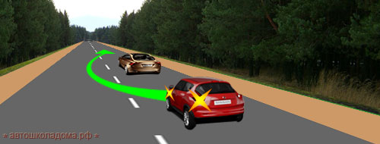
Либо это двухполосная дорога с прерывистой осевой линией разметки.
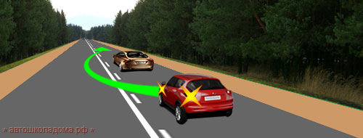
Либо это двухполосная дорога с комбинированной осевой линией разметки.

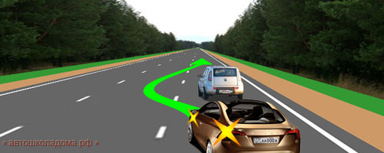
Либо это трёхполосная дорога с двумя продольными прерывистыми линиями разметки.
На таких дорогах, как вы уже знаете, средняя полоса может использоваться для обгона водителями обоих направлений.
Обгон, несомненно, самый опасный из всех манёвров. Поэтому Правила содержат ряд жёстких ограничений, которым должен следовать водитель, совершающий или только намеревающийся совершить обгон.
Общие принципы безопасности при выполнении обгона.
Правила. Раздел 11. Пункт 11.1. Прежде, чем начать обгон, водитель обязан убедиться в том, что полоса движения, на которую он собирается выехать, свободна на достаточном для обгона расстоянии и в процессе обгона он не создаст опасности для движения и помех другим участникам дорожного движения.

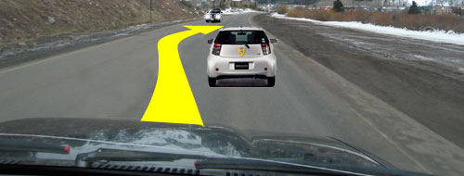

По сути, это требование Правил означает, что перед тем, как принять решение о возможности (или невозможности) обгона, водитель обязан проделать ёмкую аналитическую работу:
1. Необходимо оценить скорость обгоняемого автомобиля.
2. Необходимо оценить скорость встречного автомобиля и расстояние до него.
3. Необходимо оценить состояние дорожного покрытия (сухое, влажное, скользкое).
4. Необходимо вспомнить о реальных динамических возможностях собственного автомобиля (насколько чутко он реагирует на педаль акселератора).
Приступить к обгону разрешается только в том случае, если в процессе обгона не возникнет ни малейшей угрозы, ни для встречного, ни для обгоняемого!
Правила. Раздел 11. Пункт 11.2. Водителю запрещается выполнять обгон в случаях, если транспортное средство, движущееся впереди, производит обгон или объезд препятствия.

Почему в показанной ситуации Правила запрещают Вам выполнить обгон?

1. Только потому, что Вас не видит водитель встречного автомобиля.

2. Только потому, что Вы сами не видит встречный автомобиль.

3. Одинаково опасно и то, и другое. Необходимо дождаться, пока коричневый автомобиль освободит встречную полосу, после чего принимать решение о возможности обгона.

Более того, заботясь о безопасности, Правила запретили приступать к обгону уже с момента, как только едущий впереди включил левые указатели поворотов. И об этом тоже сказано в пункте 11.2:
Правила. Раздел 11. Пункт 11.2. Водителю запрещается выполнять обгон в случаях, если транспортное средство, движущееся впереди по той же полосе, подало сигнал поворота налево.

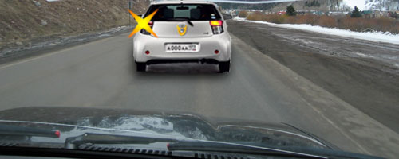
Что он собирается делать, пока неясно. То ли намерен приступить к обгону, то ли объезжает препятствие, то ли готовится к повороту налево.
Но в любом случае с момента, как только он включил левые указатели поворота, вам приступать к обгону опасно, и потому Правилами запрещено
Но и на этом пункт 11.2 не заканчивается:
Правила. Раздел 11. Пункт 11.2. Водителю запрещается выполнять обгон в случаях, если движущееся за ним транспортное средство начало обгон.
Обратите внимание! – В пункте 11.2 Правил до сих пор речь шла о транспортном средстве, движущемся впереди вас. И по Правилам тому, кто впереди вас, достаточно всего лишь включить левые «поворотники», чтобы запретить вам обгон.
А вот тому, кто сзади вас, в соответствие с пунктом 11.2 одного этого недостаточно. Чтобы запретить вам обгон, водителю, движущемуся сзади вас, необходимо не только включить левые поворотники, но ещё и начать обгон!
И это логично! И вот почему. Водитель включает указатели левого поворота в следующих случаях:
а). Перед тем, как приступить к обгону;
б). Перед тем, как приступить к объезду препятствия;
в). Перед тем, как приступить к повороту налево;
г). Перед тем, как приступить к развороту.
Если он впереди, то какая вам разница, что он собирается сделать – во всех случаях приступать к обгону нельзя.
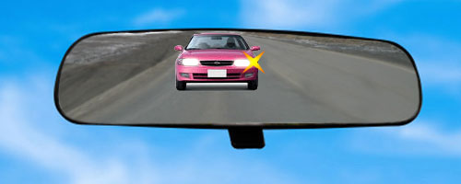
Но если он сзади, тогда разница есть. Сейчас ваша задача – подождать и посмотреть, что он собирается делать.
Если он отстаёт и, например, поворачивает налево, можете обгонять тех, кто едет впереди.
Но если он наращивает скорость и смещается влево, значит, он собирается обогнать вас. В этом случае Правила обязывают вас повременить, подождать, пока он закончит свой обгон, и только после этого разрешено и вам приступить к обгону.
На экзамене в ГИБДД кому-то из вас достанется вот такая задача:

Имеет ли право водитель легкового автомобиля начать обгон?
1. Да.
2. Нет.
Иногда я сталкиваюсь с тем, что некоторые из вас не понимают, о водителе какого автомобиля идёт речь. А речь идёт о водителе легкового автомобиля, зажатого на рисунке между двумя грузовиками. Авторы этой задачи считают, что водитель едущего сзади грузовика не только включил указатели левого поворота, но уже и приступил к обгону (хотя из рисунка и из текста вопроса это не следует). Но правильный ответ - второй. Так что и вы считайте, что водитель грузовика уже приступил к обгону, иначе сделаете ошибку.

Ещё один наиважнейший момент.
Безопасность обгона зависит не только от действий обгоняющего, но и от действий обгоняемого. Водитель, увидев, что его обгоняют, может «обидеться» (такое, к сожалению, бывает) и тоже нажмёт на педаль акселератора, не давая обгоняющему завершить обгон. А вот это по-настоящему опасно, а потому недопустимо! Правила сформулировали требования к водителю обгоняемого автомобиля следующим образом:

Правила. Раздел 11. Пункт 11.3. Водителю обгоняемого транспортного средства запрещается препятствовать обгону посредством повышения скорости или иными действиями.

Обратите внимание! – Правила не обязывают водителя обгоняемого автомобиля уступать дорогу обгоняющему (например, когда обгоняющий возвращается на свою полосу). Наоборот, это обгоняющий должен позаботиться, чтобы не «подрезать» обгоняемого.
Другое дело, что обгоняемый не должен повышать скорость, когда его обгоняют. Или, скажем, включать левые «поворотники», или смещаться влево, пугая обгоняющего. Это, кстати, и в его интересах – если произойдёт ДТП, то всем мало не покажется (и обгоняющему, и обгоняемому).

И об этом на экзамене вас тоже спросят (правда, без рисунка):

Какие требования предъявляются к водителю обгоняемого транспортного средства?

1. Он должен уступить дорогу водителю, завершающему обгон.

2. Он не должен препятствовать обгону путём повышения скорости движения или иными действиями.

Ну, а теперь самое главное – где обгон запрещён!
Обгон, как и всякий манёвр, может быть запрещён либо разметкой, либо знаками, либо самими Правилами.

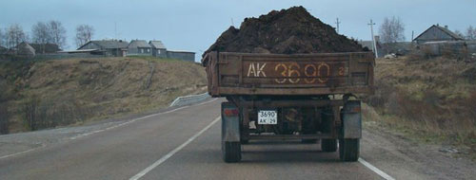
По середине проезжей части нанесена сплошная осевая линия разметки и, следовательно, любой выезд на полосу встречного движения запрещён.
Естественно, запрещён и обгон.

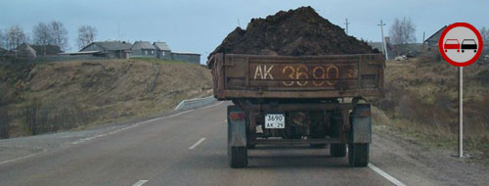
Осевая линия может быть прерывистой, или её вообще может не быть, но стоитзнак 3.20 «Обгон запрещён». То есть требования знака и разметки противоречат друг другу. А в таких случаях, как вы уже знаете, водители обязаны выполнять требования знака.
Только следует помнить, что в зоне действия знака 3.20 «Обгон запрещён» разрешается обгонять гужевые повозки, мопеды, двухколёсные мотоциклы, а также любые тихоходные транспортные средства.
Что такое двухколёсный мотоцикл или гужевая повозка, понятно каждому. А что такое тихоходное транспортное средство? А тихоходное транспортное средство по Правилам – это транспортное средство, обозначенное соответствующим опознавательным знаком.
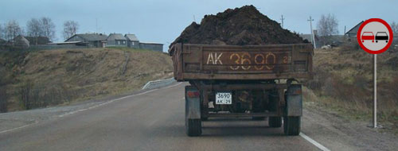
На этом транспортном средстве нет никакого опознавательного знака и, следовательно, с какой бы скоростью оно ни «ползло», обгон запрещён!
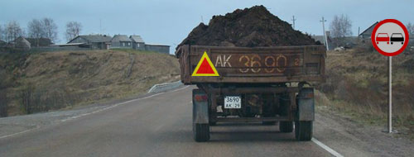
А вот теперь другое дело – на заднем борту опознавательный знак«Тихоходное транспортное средство». И, следовательно, с какой бы скоростью оно ни «летело», его можно обгонять и в зоне действия знака 3.20 «Обгон запрещён».

Помимо этого Правила содержат перечень мест, где обгон запрещён независимо от того, какая тут осевая линия. А знак 3.20 в таких местах вообще не устанавливают.

Правила. Раздел 11. Пункт 11.4. Обгон запрещён на пешеходных перехода.

Если вы ещё не забыли, на пешеходных переходах категорически запрещёны разворот и движение задним ходом.
Точно так же на пешеходном переходе запрещён и обгон. Причём тоже запрещён категорически, независимо от того, есть ли там пешеходы или нет.

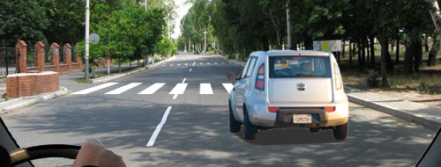
И это правильно из элементарных соображений безопасности – раз уж перед вами есть транспортное средство, оно обязательно, хотя бы частично, закрывает видимость пешеходного перехода. Вполне логично, что Правила категорически запретили обгон на пешеходном переходе.

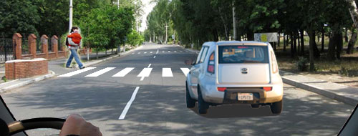

Ну, а уж если есть хотя бы один пешеход, тогда о каком обгоне можно говорить. Сейчас оба водителя обязаны уступать дорогу пешеходу.

Правила. Раздел 11. Пункт 11.4. Обгон запрещён на мостах, путепроводах, эстакадах и под ними, а также в тоннелях.

И опять напоминаю вам - во всех перечисленных местах запрещены разворот и движение задним ходом. Ну, и обгон на мостах и в тоннелях Правила тоже запретили, причём запретили категорически, без всяких оговорок.

Правила. Раздел 11. Пункт 11.4. Обгон запрещён в конце подъёма, на опасных поворотах и на других участках с ограниченной видимостью.

Обращаю ваше внимание – обгон запрещён не вообще на подъёмах, а именно в конце подъёма! То есть там, где обгон действительно опасен, поскольку видимость встречной полосы в конце подъёма очень даже ограничена.
По той же причине Правила запрещают обгон и на других участках дорог с ограниченной видимостью. При этом водители должны самостоятельно оценивать, что это за участок дороги, и какая тут видимость – ограниченная или нет.

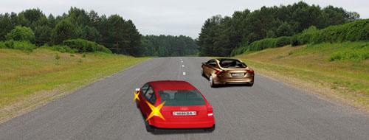

Приступая к обгону в конце подъёма, водитель красного автомобиля грубо нарушает Правила, рискуя жизнью (и не только своей).

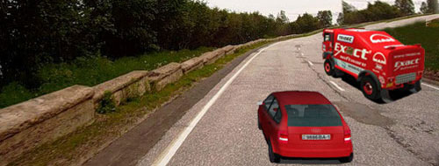

Это не конец подъёма, и дорога видна хорошо на безопасном расстоянии. Но это так, если двигаться по своей (правой) полосе.
А если на этом участке приступить к обгону, то видимость сразу же станет ограниченной. А точнее, видимость станет никакой.
Даже на открытой местности, если дорога поворачивает направо, обгоняемый автомобиль – это непрозрачный экран для водителя, совершающего обгон! А в таких условиях приступать к обгону смертельно опасно и потому Правилами запрещено.
В сборнике ГИБДД на эту тему имеется две задачки. С одной из них вы справляетесь легко – в конце подъёма обгон запрещён и, значит, правильный ответ – третий.

Разрешено ли Вам обогнать грузовой автомобиль в конце подъёма?
1. Разрешено, если скорость грузового автомобиля не более 30 км/ч.
2. Разрешено.
3. Запрещено.

А вот здесь вы нет-нет, да ошибаетесь. Да это конец подъёма, но обратите внимание на разметку! В вашем направлении ДВЕ полосы движения, и перестраиваясь на левую полосу, вы не совершаете обгон. И, кстати, в тексте вопроса так и сказано: «… для ОПЕРЕЖЕНИЯ грузового автомобиля».
А опережение Правилами не запрещено. Нигде не запрещено, в том числе и в конце подъёма.

Разрешено ли Вам в конце подъёма перестроиться на среднюю полосу для опережения грузового автомобиля?
1. Запрещено.
2. Разрешено.

Правила. Раздел 11. Пункт 11.4. Обгон запрещён на железнодорожных переездах и ближе чем за 100 метров перед ними.
Правила совершенно оправданно хотят дисциплинировать транспортный поток, подъезжающий к железнодорожному переезду. Уже за 100 метров до переезда водители обязаны прекратить всяческие обгоны и далее должны двигаться строго по своей половине проезжей части.
И такой порядок необходимо соблюдать до тех пор, пока переезд не будет пройден! После переезда начинается обычный участок дороги, не содержащий каких-либо специальных ограничений на обгон.

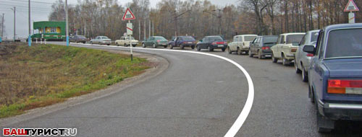
К сожалению, Правила не предложили никакого знака, информирующего водителей о том, что до переезда осталось 100 метров. По идее в этом случае водителей должна выручить дорожная разметка – за 100 метров до переезда осевая линия обязана быть сплошной.

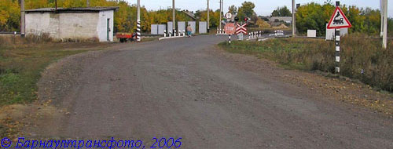
Но разметка – дело ненадёжное. Её попросту может не быть. И как тогда прикажете определять эти 100 метров?
В таком случае водители обязаны определять эти 100 м, что называется «на глаз».
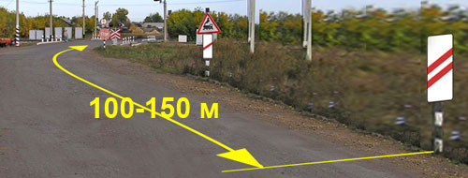
Но если стоят знаки «Приближение к железнодорожному переезду», тогда у водителей есть вполне чёткий ориентир. Второй по ходу знак (с двумя красными наклонными полосами) всегда стоит на расстоянии минимум 100 метров до переезда.
Так что, если вы закончите всяческие обгоны до этого знака, точно не ошибётесь, выполняя требования Правил.
И об этом на экзамене в ГИБДД вас обязательно спросят:

Разрешено ли Вам начать обгон в населённом пункте?
1. Да.
2. Да, если обгон будет завершён до переезда.
3. Нет.
Будьте внимательны! – в тексте вопроса сказано, что это населённый пункт. А в населённых пунктах предупреждающие знаки треугольной формы устанавливаются за 50-100 метров до начала опасного участка. Так что, начиная с места установки этого знака, пока не минуете переезд, обгон точно запрещён! После переезда, пожалуйста – можете обогнать этот трактор.

Можете ли Вы обогнать трактор?
1. Да.
2. Да, если обгон будет завершён за 100 м до переезда.
3. Нет.
Знак «Приближение к переезду» с ТРЕМЯ красными полосками устанавливают на расстоянии 150-300 метров до переезда, и авторы этой задачки хотят выяснить, знаете ли вы это.
То есть можете обгонять трактор, но при условии, что обгон будет завершён за 100 метров до переезда.

Правила. Раздел 11. Пункт 11.4. Обгон запрещён на регулируемых перекрёстках, а также на нерегулируемых перекрёстках при движении по дороге, не являющейся главной.
Обгон на перекрёстке – это отдельная тема, и она требует отдельного разговора.
Во-первых, необходимо помнить, что перекрестки могут быть регулируемыми и нерегулируемыми.
В свою очередь нерегулируемые перекрёстки могут быть перекрёстками равнозначных дорог и перекрёстками неравнозначных дорог.
При этом любой перекрёсток – это концентратор опасности, и Правила вполне закономерно запретили заниматься обгоном на перекрёстках. Исключение сделано только для случая, когда водитель пересекает перекрёсток по главной дороге.

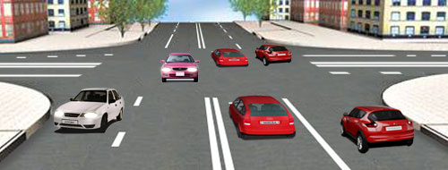

На перекрёстках продольные линии дорожной разметки разрываются, и, казалось бы, на самом перекрёстке ничто не мешает выехать на сторону дороги, предназначенную для встречного движения.
Но если водитель двигается по многополосной дороге, то на ней выезд на «встречку» с целью обгона запрещён вообще – и до перекрёстка, и на перекрёстке, и после перекрёстка. И в этом случае совершенно не важно, какой это перекресток (регулируемый, нерегулируемый, главная дорога, неглавная) –на многополосных дорогах выезд на полосу встречного движения с целью обгона или объезда запрещен на всём её протяжении!

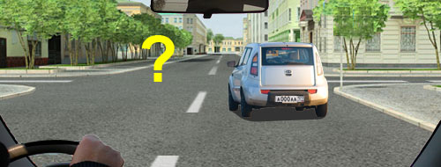

Если дорога двухполосная, то выезд на встречку с целью обгона или объезда не запрещён и до перекрестка, и после перекрёстка.
А как быть на самом перекрёстке? Вот тут вопрос.
Правила ответили на это вопрос следующим образом:
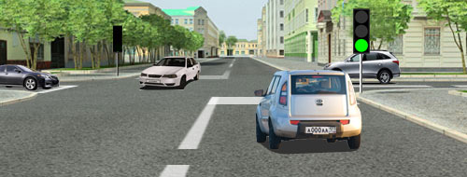
Если это регулируемый перекрёсток, тогда неважно, сколько на вашей дороге полос движения. На любых регулируемых перекрёстках обгон запрещён Правилами!
И это логично – перекрёсток делают регулируемым только в том случае, если здесь наблюдается интенсивное движение, а значит, на таком перекрёстке не до обгонов.
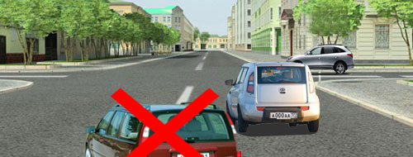
Если это нерегулируемый перекрёсток РАВНОЗНАЧНЫХ дорог, тогда нужно уступать дорогу тем, кто приближается справа. А если водитель пойдёт на обгон, он же ничего справа не видит!
Вполне логично, что Правила запретили обгон на перекрёстках равнозначных дорог.
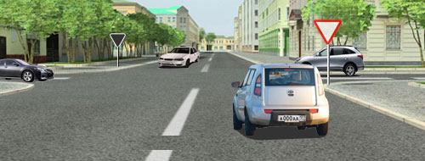
И уж тем более, если ваша дорога ВТОРОСТЕПЕННАЯ! Сейчас нужно уступать дорогу и тем, кто справа, и тем, кто слева.
Тогда о каких тут обгонах на перекрёстке можно говорить!

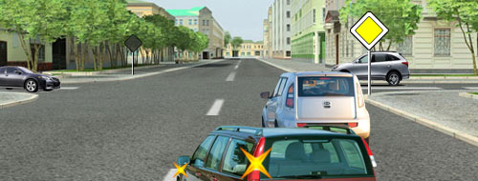
И только если ваша дорога ГЛАВНАЯ, и осевая линия ПРЕРЫВИСТАЯ, и встречная полоса СВОБОДНА, можете обгонять и на перекрёстке, Правила не возражают.
Заканчивая разговор про перекрёстки, мне хочется уберечь вас от неприятностей.

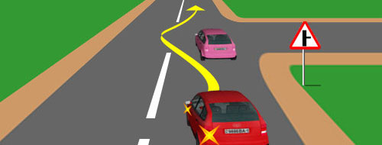
Дело в том, что, как правило, осевая ПРЕРЫВИСТАЯ линия перед перекрёстком становится СПЛОШНОЙ. И если уж вы решились на обгон на таком перекрёстке, тогда должны выполнить его по траектории, показанной на рисунке.
Если зацепите сплошную (всё равно, в начале или в конце обгона), это квалифицируется как выезд на встречную полосу! Ну, и соответственно, 5000 рублей или лишение прав на срок от 4-х до 6-ти месяцев
Но это в жизни, а на экзамене с вами про это говорить не будут. На экзамене про обгон на перекрёстках вам предложат такие задачки:

Разрешён ли обгон на перекрёстках?
1. Разрешён только на нерегулируемых перекрёстках.
2. Разрешён только на перекрёстках неравнозначных дорог при движении по главной дороге.
3. Запрещён во всех случаях.

Разрешён ли Вам обгон?
1. Разрешён.
2. Разрешён, только если обгон будет завершён до перекрёстка.
3. Запрещён.
Знак предупреждает вас о том, что через 150-300 м будет перекрёсток, и одновременно информирует – ваша дорога главная. Следовательно, обгон разрешён не только до перекрёстка, но и на самом перекрёстке. Правильный ответ – первый.

Можете ли Вы начать обгон?
1. Да, если обгон будет завершён до перекрёстка.
2. Да.
3. Нет.
Знаки информируют – через 200 метров будет перекрёсток неравнозначных дорог, причём ваша дорога – второстепенная. Так что, если успеете до перекрёстка, обгоняйте.

Опережение.
Опережение и обгон, с точки зрения Правил, понятия схожие, но не идентичны
Правила. Раздел 1. «Обгон» – опережение одного или нескольких транспортных средств, связанное с выездом на полосу встречного движения, и последующим возвращением на ранее занимаемую полосу
Правила. Раздел 1. «Опережение» – движение транспортного средства со скоростью, большей скорости попутного транспортного средства.
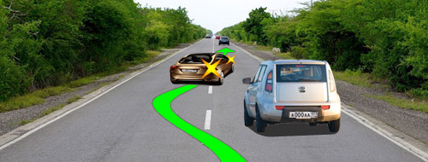
То есть получается, что Обгон это частный случай общего понятияОпережение.
И этот частный случай Правила обособили, предложили не называть его опережением, а называть его именно ОБГОНОМ, и ОБГОНУ уделили максимум внимания (в частности ввели кучу ограничений на обгон), о чём мы с вами только что поговорили самым подробнейшим образом.
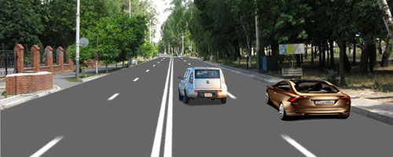
Если дело происходит на многополосной дороге, и один двигается быстрее другого, то по Правилам это тоже опережение. Только именно опережение, но не обгон. Обгон – это выезд на встречку, а здесь всё происходит в пределах своей половины проезжей части.
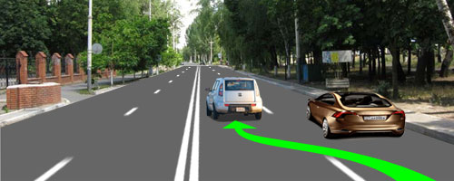
И это тоже именно опережение, в данном случае связанное с перестроением на соседнюю полосу. И Правилами это не запрещено нигде и никогда (ни на мостах, ни в тоннелях, ни на пешеходных переходах, ни на перекрестках).

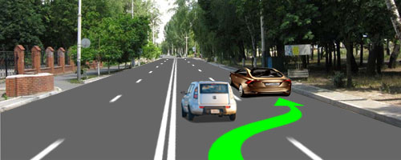
И это тоже в чистом виде опережение, и оно тоже не запрещено нигде и никогда.

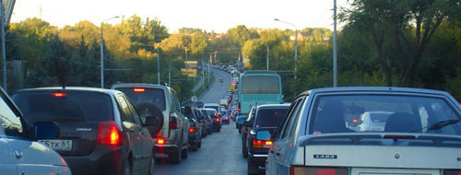
Хотя, виноват! Правила запрещают заниматься опережением в условиях интенсивного движения, когда все полосы данного направления плотно забиты транспортными средствами.
Перестроение, как таковое, не запрещено. Но только с целью поворота или разворота, или если нужно припарковаться! А вот перестраиваться с целью опережения в данной ситуации Правила запрещают. И это единственное ограничение, касающееся опережения.
В экзаменационном сборнике ГИБДД есть такая задача:

Может ли водитель легкового автомобиля в населённом пункте выполнить опережение грузовых автомобилей по такой траектории?
1. Да.
2. Нет.
Ответ очевиден – конечно, может. Правила не содержат никаких ограничений на опережение.
Правда, вас может смутить комментарий, данный авторами этой задачи: «Поскольку водитель легкового автомобиля приближается к перекрёстку, двигаясь по главной дороге, имеющей две полосы в данном направлении, ему не запрещено совершить опережение обоих грузовых автомобилей по любой траектории (п. 11.4)».
Не берусь судить, почему авторы так сформулировали вопрос и дали такой комментарий, но уверяю вас – «населённый пункт» здесь ни при чём и «главная дорога» здесь тоже ни при чём. Да и пункт 11.4 Правил целиком посвящён обгону, но никак не опережению.
При неинтенсивном движении опережение просто не запрещено Правилами!

Встречный разъезд.
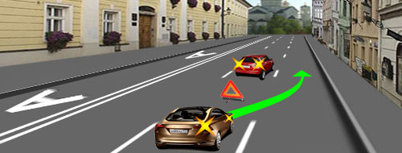

В любом месте любой дороги может образоваться локальное сужение проезжей части, например, из-за внезапно возникшего препятствия.
Если это многополосная дорога, то объехать препятствие можно хоть справа, хоть слева, не выезжая на половину проезжей части встречного направления.
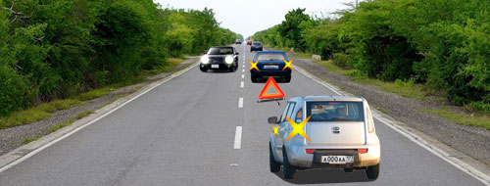

Если же дорога двухполосная, тогда объехать препятствия без выезда на встречку не получится (объезд по обочине стоит 1500 руб). И здесь не надо иметь семи пядей во лбу, чтобы понять, что водитель, выезжающий на чужую полосу, должен уступить дорогу встречному автомобилю. Тем не менее, Правила сочли необходимым зафиксировать это очевидное требование:

Правила. Раздел 11. Пункт 11.7. В случае если встречный разъезд затруднён водитель, на стороне которого находится препятствие, должен уступить дорогу

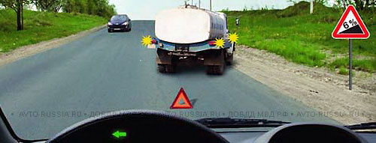

А теперь представьте, что дело происходит на участке дороги с уклоном. Трогаться после остановки на подъёме существенно труднее, чем трогаться на спуске. Правила учли это обстоятельство и уточнили требование пункта 11.7:
Правила. Раздел 11. Пункт 11.7. Уступить дорогу при наличии препятствия на уклонах, обозначенных знаками 1.13 и 1.14, должен водитель транспортного средства, движущегося на спуск.
Обратите внимание! – это требование действует только если участок дороги обозначен знаками 1.13 «Крутой подъём» и 1.14 «Крутой спуск».В этом случае при затруднённом разъезде уступить дорогу должен тот, кто двигается вниз.
И правильно – ему легче выполнить это требование.

В экзаменационном сборнике ГИБДД на эту тему имеется шесть задач. Все они однотипные и просты в решении. Я только хочу обратить ваше внимание на одну из этих задач.

При затрудненном встречном разъезде на таком участке дороги преимущество имеет:
1. Водитель легкового автомобиля.
2. Водитель грузового автомобиля.
Прочитаем ещё раз внимательно пункт 11.7:
Правила. Раздел 11. Пункт 11.7. Уступить дорогу при наличии препятствия на уклонах, обозначенных знаками 1.13 и 1.14, должен водитель транспортного средства, движущегося на спуск.
В данном случае на проезжей части никакого препятствия нет, и это обстоятельство некоторых из вас сбивает с толку. Отвлекитесь от картинки и прочитайте ещё раз вопрос. Вас спрашивают: «В принципе, если на таком участке дороги будет затруднён встречный разъезд (например, из-за возникшего препятствия), кто имеет преимущество при встречном разъезде?».

Тема 12. Остановка и стоянка.

12-тый раздел Правил «Остановка и стоянка» - очень ёмкий раздел. Здесь так много всего понаписано, что преподавателю автошколы предпочтительнее выдавать эту тему постепенно, по частям, так, чтобы к моменту, когда она окажется в Расписании, ученики уже много чего тут знали.
И мы с вами именно так и поступили. Мы начали говорить про остановку-стоянку уже в первой теме «Основные положения», и продолжали этот разговор и в «Знаках», и в«Разметке», и даже в теме 7 «Применение аварийной сигнализации и знака аварийной остановки». Остаётся только систематизировать уже полученные отрывочные знания и поговорить ещё о том, чего мы не проходили.
Как и всякий Закон, Правила включают в себя ОБЩИЕ ПРИНЦИПЫ, а за ними обязательно следуют продиктованные жизнью ИСКЛЮЧЕНИЯ. Давайте для начала разберёмся сОБЩИМИ ПРИНЦИПАМИ, тем более что вы их все (или почти все) уже знаете.
Общие принципы правильного поведения при парковке автомобиля.
Общий принцип №1.
Правила. Раздел 12. Пункт 12.1. Остановка и стоянка транспортных средств разрешаются на правой стороне дороги на обочине.
Из этого требования Правил следует, что при наличии обочины у водителя выбора нет – при наличии обочины остановка разрешена только на обочине! И только на правой стороне! И на экзамене вас об этом обязательно спросят:

В каком из указанных мест Вы можете остановиться?
1. Только В.
2. Только А и В.
3. Только Б и В.
4. В любом.

Общий принцип №2.
Правила. Раздел 12. Пункт 12.1. Остановка и стоянка транспортных средств разрешаются на правой стороне дороги на обочине, а при её отсутствии – на проезжей части у её края.
Экзамен по практическому вождению автомобиля всегда заканчивается одним и тем же – инспектор приказывает вам остановиться. И если, останавливаясь, вы ударитесь о бордюр тротуара – это ошибка. А если остановитесь в полуметре от бордюра это тоже ошибка – вы остановились не на краю проезжей части!
Нарушает ли водитель Правила, припарковавшись в этом месте?
1. Не нарушает, потому что остановился на правой стороне дороги.
2. Нарушает, потому что остановился не у края проезжей части.

Общий принцип №3.
Правила. Раздел 12. Пункт 12.2. Ставить транспортное средство разрешается в один ряд параллельно краю проезжей части.
Это требование Правил распространяется на все случаи. И в населённом пункте, и вне населённого пункта (даже если обочина широкая) парковаться разрешается только в один ряд и только параллельно краю проезжей части.

Разрешают ли Правила парковку автомобилей в два ряда?
1. Разрешают при наличии широкой обочины.
2. Не разрешают ни в каком случае.
Правильно ли припарковался водитель коричневого автомобиля?
1. Правильно, потому что стоит на обочине.
2. Неправильно, потому что стоит не параллельно краю проезжей части.

И по этому поводу в экзаменационном сборнике ГИБДД есть одна задачка:

Нарушил ли водитель легкового автомобиля Правила, поставив автомобиль на стоянку указанным способом?
1. Нет.
2. Нет, если при этом не создаются помехи для движения других транспортных средств.
3. Да.

Тут только надо иметь в виду – если на проезжей части имеется соответствующая разметка, тогда, конечно, можно парковаться под углом к проезжей части.
Общий принцип №4.
Правила. Раздел 12. Пункт 12.2. Стоянка на краю тротуара, граничащего с проезжей частью, разрешается только легковым автомобилям, мотоциклам, мопедам и велосипедам в местах, обозначенным знаком 6.4 с одной из табличек 8.4.7, 8.6.2, 8.6.3, 8.6.6 – 8.6.9.
Стоянка на тротуаре, в отличие от обочины, запрещена. Однако, в некоторых случаях, с целью увеличения пропускной способности дороги, стоянка транспорта может быть организована на краю тротуара. И вы это уже знаете - Правила разрешают использовать тротуар,
НО!
Только для стоянки легковых автомобилей и мотоциклов (а также велосипедов и мопедов)!
И только при наличии знака 6.4 «Парковка», применённого с одной из следующих табличек:
То же самое можно сказать несколько иначе:
Ни один грузовой автомобиль, ни с какой разрешённой максимальной массой, ни одним колесом, ни под какими знаками не имеет права стоять на тротуаре!
И об этом мы уже говорили в теме 3.8 «Знаки дополнительной информации (таблички)». Остаётся только ещё раз напомнить вам – подавляющее большинство требований Правил одинаково распространяется на всех представителей категории «В», как на легковые автомобили, так и на малые и средние грузовики (не более 3,5 т).
Но только не стоянка на тротуаре!
И об этом надо помнить и в жизни, и на экзамене:

Разрешено ли водителю поставить на стоянку грузовой автомобиль с разрешённой максимальной массой менее 3,5 т указанным на табличке способом?
1. Да.
2. Нет.

Общий принцип №5.
Правила. Раздел 12. Пункт 12.3. Стоянка с целью длительного отдыха, ночлега и тому подобное вне населённого пункта разрешается только на предусмотренных для этого площадках или за пределами дороги.
Правила не дали никакого ориентира, какой отдых считать ДЛИТЕЛЬНЫМ. Но по большому счёту это и не требуется. Здравый смысл подсказывает любому водителю – перекусить можно и на обочине, сидя в машине. Но если собрались всерьёз «накрыть поляну» и поваляться на травке, тогда машину, конечно же, надо убрать за пределы дороги. А если собрались поспать (неважно сколько), тогда в ваших же интересах остановиться на специально предусмотренной для этого площадке

Исключения из общих принципов правильной парковки.

Исключение №1.
Правила. Раздел 12. Пункт 12.1. На левой стороне дороги остановка и стоянка разрешаются в населённых пунктах на дорогах с одной полосой движения для каждого направления без трамвайных путей посередине и на дорогах с односторонним движением.

Отсюда следует, что вне населённых пунктов всегда и везде остановка разрешена только на правой стороне дороги. Это требование категорично и не содержит никаких исключений.
Что же касается населённых пунктов, то здесь Правила содержат целых два исключения.

Для того чтобы левая сторона стала правой, необходимо развернуться. Но на дорогах с односторонним движением разворот невозможен! Такое деяние квалифицируется как выезд на «встречку» и карается лишением прав сроком до полугода!

Вполне закономерно, что Правила разрешили на таких дорогах парковаться как на правой стороне, так и на левой. И сейчас никто из водителей Правила не нарушает, остановившись на разных сторонах дороги с односторонним движением в населённом пункте.

На дорогах с двусторонним движением разворот не запрещён. Но если всего две полосы (по одной в каждом направлении), то на такой дороге разворот порой трудно выполнить из-за стеснённых условий. Правила сочли, что на такой дороге из соображений безопасности лучше разрешить водителям парковаться на любой стороне.
Так что сейчас на этой дороге (в населённом пункте) Правила тоже никто не нарушает.

При этом следует помнить – такой демократичный порядок установлен Правилами только в населённых пунктах и только на двухполосных дорогах без трамвайных путей посередине.
И об этом на экзамене в ГИБДД вас обязательно спросят:

В каком месте Вы можете произвести остановку?

1. Только В.

2. Только Б и В.

3. В любом.

По какой траектории Вы можете подъехать к пассажирам?

1. Только по А.

2. Только по Б.

3. По любой.

Исключение №2.
Правила. Раздел 12. Пункт 12.2. Ставить транспортное средство разрешается в один ряд параллельно краю проезжей части, за исключением тех мест, конфигурация (местное уширение проезжей части) которых допускает иное расположение транспортных средств.

В так называемых «карманах» (местных уширениях проезжей части) Правила вообще не вводят никаких ограничений – водители сами решают, кому как парковаться.
И в этой задачке, которая может попасться вам на экзамене, Правила никто не нарушает:

Кто из водителей нарушил правила стоянки?

1. Только А.

2. Только Б.

3. Никто не нарушил.

Но это только в том случае, если нет знаков, диктующих способ стоянки.
А если знаки есть, тогда надо выполнять требования знаков.

Кто из водителей нарушил правила стоянки?

1. Только А.

2. Только Б.

3. Никто не нарушил.

Теперь о том, где остановка запрещена.
Прежде всего, остановка может быть запрещена знаками или разметкой.

Напоминаю вам, что вот такая жёлтая сплошная линия, проведённая по краю проезжей части (или прямо по бордюру), на всём своём протяжении запрещает остановку транспортных средств.

Здесь остановка запрещена от знака и до ближайшего перекрёстка.
Надеюсь, вы ещё не забыли – знак действует только на ту сторону дороги, на которой он установлен.

Помимо этого Правила содержат целый перечень мест, где остановка запрещена Правилами.
Просто запрещена (без всяких знаков или разметки).

Правила. Раздел 12. Пункт 12.4. Остановка запрещается на трамвайных путях, а также в непосредственной близости от них, если это создаст помехи движению трамваев.

В данной ситуации водитель остановился не на трамвайных путях, но настолько близко от них, что точно создаёт помехи движению трамваев.
И, следовательно, остановка в этом месте запрещена!

В данной ситуации у водителя есть все основания полагать, что он не создаёт помех движению трамваев.
И, следовательно, так останавливаться разрешено.

Правила. Раздел 12. Пункт 12.4. Остановка запрещается на железнодорожных переездах и в тоннелях.
Не думаю, что у кого-то из вас возникнет желание припарковаться в тоннеле или, тем более, на железнодорожном переезде. Так что оставим это положение Правил без комментария.

Правила. Раздел 12. Пункт 12.4. Остановка запрещается на эстакадах, мостах, путепроводах (если для движения в данном направлении имеется менее трёх полос) и под ними.

Вы уже знаете, что на всех мостах, эстакадах, путепроводах и под ними категорически запрещены разворот, движение задним ходом и обгон. Что же касается остановки, то здесь Правила сделали уточнение:

- если мост, эстакада, путепровод узкие (в данном направлении одна или две полосы), остановка запрещена;
- если мост, эстакада, путепровод широкие (в данном направлении три или более полос), остановка разрешена.

И это надо знать – и в жизни пригодится, и на экзамене потребуется:

Можете ли Вы остановиться на мосту для посадки пассажира?

1. Да.

2. Нет.

Можете ли Вы остановиться на мосту в указанном месте?

1. Да.

2. Да, только для высадки пассажиров.

3. Нет.

Правила. Раздел 12. Пункт 12.4. Остановка запрещается на пешеходных переходах и ближе 5 метров перед ними.

Автомобиль, даже легковой, остановившись таким образом, закрывает обзор пешеходного перехода. А это, как вы понимаете, небезопасно.

А вот это совсем другое дело – сейчас у водителей есть возможность своевременно увидеть пешехода на проезжей части.
Обратите внимание! – автомобиль, стоящий сразу за переходом, ни коим образом не мешает контролировать ситуацию. Поэтому Правила и содержат такое требование:

Остановка запрещена на самом пешеходном переходе и ближе 5 метров до него!

Непосредственно после пешеходного перехода остановка не запрещена!

А теперь давайте вспомним, что на двухполосной дороге можно парковаться на любой стороне. И кто из них сейчас стоит ДО, а кто ПОСЛЕ пешеходного перехода?
Тому, кто припарковался на левой стороне кажется, что он стоит послепешеходного перехода. Но так совсем не кажется водителю встречного автомобиля – обзор пешеходного перехода закрыт! И ситуация назревает крайне опасная.
Поэтому, с точки зрения Правил, сейчас оба белых автомобиля стоят ПЕРЕДпешеходным переходом (и 5-ти метров нет!) и, следовательно, оба стоят с нарушением.

А вот сейчас оба стоят ПОСЛЕ пешеходного перехода, и потому Правила не нарушают.
И обратите внимание – как хорошо виден пешеходный переход водителям обоих направлений.

Остаётся только напомнить вам, что на дорогах с односторонним движением тоже разрешается парковаться на любой стороне.
Понятно, что сейчас все двигаются только в данном направлении, и, следовательно, вот так парковаться нельзя. Уж если останавливаться ПЕРЕДпешеходным переходом, то не ближе 5-ти метров.

А вот так можно. Причём можно сразу после пешеходного перехода.

На эту тему в сборнике ГИБДД имеется пара задачек. Я надеюсь, что, вооружившись полученными знаниями, вы не наделаете здесь ошибок. Хотя задачки, прямо скажем, не из простых:

Позволю себе сделать маленькую подсказку - это населённый пункт и это дорога с односторонним движением (знак видите?).

Разрешена ли Вам остановка в указанных местах?

1. Разрешена только в Б.

2. Разрешена только в В.

3. Разрешена только в А или В.

4. Запрещена.

Это дорога с двусторонним движением. Но всего лишь двухполосная и без трамвайных путей посередине. На такой дороге (в населённом пункте) можно останавливаться на любой стороне. Осталось только разобраться с пешеходным переходом.

В каком из указанных мест Вы можете произвести остановку?

1. Только А.

2. Только Б.

3. Только Б и В.

4. Ни в каком.

Правила. Раздел 12. Пункт 12.4. Остановка запрещается в местах, где расстояние между сплошной линией разметки (кроме обозначающей край проезжей части), разделительной полосой или противоположным краем проезжей части и остановившимся транспортным средством менее 3 метров.

Речь идёт вот об этом расстоянии L. Правила считают, что если L меньше 3-х метров, то остановившееся транспортное средство заблокирует движение.
В данной ситуации, чтобы объехать препятствие, придётся выезжать на встречку, пересекая сплошную линию разметки! А такое нарушение сегодня стоит 1500 рублей.

Если осевая линия прерывистая, то заботиться о 3-х метрах нет необходимости. В данном случае водители объедут препятствие без всяких проблем.
Так что стойте спокойно, вы ничего не нарушаете.

И сейчас можете спокойно останавливаться и стоять. Такая разметка тоже позволяет водителям объехать вас без проблем.

А вот теперь слева от вас сплошная линия, и трёх метров до неё явно нет. Так что остановка в этом месте запрещена!
И никакого знака, запрещающего остановку, в данной ситуации не требуется. Остановка в данном месте запрещена Правилами, а именно пунктом 12.4.

Водители частенько совершают такое нарушение, забывая о том, что перед перекрёстком прерывистая линия, разделяющая проезжую часть на полосы движения, становится сплошной. И об этом на экзамене вас тоже спросят:

Кто нарушил правила остановки?

1. Оба водителя.

2. Только водитель грузового автомобиля.

3. Только водитель легкового автомобиля.

4. Никто не нарушил.

Нарушил только водитель грузового автомобиля – до сплошной линии нет 3-х метров.

Правила. Раздел 12. Пункт 12.4. Остановка запрещается на пересечении проезжих частей и ближе 5 метров от края пересекаемой проезжей части.

Речь идёт вот об этих углах на перекрёстках. Правила вполне закономерно требуют, чтобы водители, паркуясь, оставляли свободными эти пятиметровые зоны.
Обращаю ваше внимание! – в Правилах не сказано, что остановка запрещается на перекрёстке. В Правилах сказано, что остановка запрещается на пересечении проезжих частей и ближе 5 метров от края пересекаемой проезжей части.

Так что, если на экзамене в ГИБДД вам попадётся такая задачка, имейте в виду – водитель всё сделал правильно. Он стоит не на пересечении проезжих частей, и от края пересекаемой проезжей части есть 5 метров.

Можете ли Вы остановиться в указанном месте после поворота направо?

1. Да.

2. Нет.

И здесь водитель тоже все сделал правильно. Он стоит после пешеходного перехода в 5 метрах от края проезжей части и есть 3 метра до сплошной линии разметки.

Разрешено ли водителю поставить автомобиль на стоянку в указанном месте?

1. Да.

2. Нет.

То, что остановка запрещена на пересечении проезжих частей, понятно и без всяких Правил. Никому и в голову не придёт припарковаться подобным образом.
Это если перекрёсток четырёхсторонний!

А если перекрёсток трёхсторонний, тогда возникает вопрос – можно ли парковаться напротив бокового проезда на трёхсторонних перекрёстках
Правила ответили на этот вопрос следующим образом:

Правила. Раздел 12. Пункт 12.4. Остановка запрещается на пересечении проезжих частей и ближе 5 метров от края пересекаемой проезжей части, за исключением стороны напротив бокового проезда трёхсторонних пересечений (перекрёстков), имеющих сплошную линию разметки или разделительную полосу.

То есть, если разделительная полоса на перекрёстке терпит разрыв, то всё как обычно – остановка запрещена на пересечении проезжих частей и ближе 5 метров от края пересекаемой проезжей части.

То же самое, если разрыв терпит сплошная линия разметки.

То же самое, если на перекрёстке вот такая комбинированная линия разметки

Или вот такая комбинированная линия.

Или просто прерывистая линия разметки.

Совсем другое дело, если разделительная полоса идёт неразрывно.
В этом случае Правила разрешают и останавливаться, и стоять напротив бокового проезда.
Только необходимо, чтобы расстояние L от транспортного средства до разделительной полосы было не менее 3-х метров

То же самое, если сплошная линия не разрывается на перекрёстке.Пожалуйста, можете парковаться напротив бокового проезда, НО!
Но и в этом случае надо побеспокоиться о том, чтобы расстояние L было не менее 3-х метров. Причём беспокоиться об этом надо и на перекрёстке, и до перекрёстка, и после перекрёстка.

И вот уж об этом требовании Правил на экзамене вас спросят обязательно:

Разрешена ли водителям остановка в указанных местах?

1. Разрешена.

2. Разрешена только мотоциклисту.

3. Запрещена.
Даже до мотоцикла нет 3-х метров, поэтому остановка здесь запрещена.

Разрешена ли Вам остановка в указанном месте на перекрёстке?
1. Разрешена.
2. Разрешена, если расстояние от Вашего транспортного средства до линии разметки не менее 3-х метров.
3. Запрещена
Сейчас неважно, есть тут 3 метра или нет. На самом перекрёстке разметка не сплошная, а комбинированная. Следовательно, остановка на пересечении проезжих частей запрещена.

Правила. Раздел 12. Пункт 12.4. Остановка запрещается ближе 15 м от мест остановки маршрутных транспортных средств, обозначенных разметкой 1.17, а при её отсутствии – от указателя места остановки маршрутных транспортных средств.

Если место остановки маршрутного транспортного средства обозначено только знаком, отложите мысленно от знака в обе стороны по 15 метров. Это и будет зона, в которой остановка запрещена.

Если в месте остановки маршрутного транспортного средства нанесена разметка 1.17 (так называемая «гребёнка»), тогда по 15 метров надо отложить в обе стороны от краёв разметки.
А теперь вспомните, где вы обычно назначаете встречу другу, если хотите «подхватить» его по дороге. Ведь, как правило, вы договариваетесь, что он будет ждать вас на остановке автобуса (троллейбуса, трамвая). Во-первых, это удобно, а, во-вторых, где ещё можно остановиться – вся остальная часть дороги плотно забита припаркованным транспортом.

Правила учли это обстоятельство и пошли навстречу автомобилистам, сделав следующее уточнение:

Правила. Раздел 12. Пункт 12.4. Остановка запрещается ближе 15 м от мест остановки маршрутных транспортных средств, обозначенных разметкой 1.17, а при её отсутствии – от указателя места остановки маршрутных транспортных средств (кроме остановки для посадки или высадки пассажиров, если это не создаст помех движению маршрутных транспортных средств).

То есть в местах обозначенных остановок маршрутных транспортных средств Правила разрешают останавливаться и другим водителям,
НО!

Только с одной-единственной целью – посадка-высадка пассажиров.

И только при обязательном условии, что это не создаст помех движению маршрутных транспортных средств.

Разрешена ли Вам остановка для посадки пассажира в этом месте?
1. Разрешена.
2. Разрешена, если при этом не будет создано помех для движения маршрутных транспортных средств.
3. Запрещена.
Авторы этой задачи из сборника ГИБДД хотят выяснить, знаете ли вы, что на такой дороге в населённом пункте разрешено останавливаться на любой стороне.
И одновременно хотят выяснить, знаете ли вы, что в местах обозначенных остановок разрешено останавливаться и нам, простым смертным, но только для посадки-высадки и при условии, что это не создаёт помех для движения маршрутных транспортных средств.

Осталось только сообщить вам, что всё вышесказанное, в полной мере распространяется и на обозначенные стоянки легковых такси, ибо полностью это требование звучит так:

Правила. Раздел 12. Пункт 12.4. Остановка запрещается ближе 15 м от мест остановки маршрутных транспортных средств или стоянки легковых такси, обозначенных разметкой 1.17, а при её отсутствии – от указателя места остановки маршрутных транспортных средств или стоянки легковых такси (кроме остановки для посадки или высадки пассажиров, если это не создаст помех движению маршрутных транспортных средств или транспортных средств, используемых в качестве легкового такси).

Правила. Раздел 12. Пункт 12.4. Остановка запрещается на проезжей части вблизи опасных поворотов и выпуклых переломов продольного профиля дороги при видимости дороги менее 100 м хотя бы в одном направлении.

Обратите внимание – в таких местах (с видимостью дороги менее 100 м хотя бы в одном из направлений) остановка запрещена на проезжей части. На обочине остановка не запрещена.

В принципе, при наличии обочины водители в любом месте обязаны останавливаться именно на обочине. Но если обочины нет или она узкая, разрешено останавливаться полностью или частично на проезжей части.
Но если останавливаться придётся на проезжей части (полностью или частично), тогда это разрешено только в том случае, если дорога хорошо просматривается минимум на 100 метров в каждом направлении!

Например, здесь дорога точно не просматривается на 100 метров, обочина узкая и, следовательно, остановка запрещена.

Решая эту задачку вы частенько делаете ошибку. Да, дорога не просматривается на 100 метров, но автомобиль полностью стоит на обочине.
И, следовательно, здесь можно и останавливаться, и стоять, Правила не возражают.

Разрешено ли Вам поставить автомобиль на стоянку в указанном месте?
1. Да.
2. Нет.

Правила. Раздел 12. Пункт 12.4. Остановка запрещается в местах, где транспортное средство закроет от других водителей сигналы светофора, дорожные знаки или сделает невозможным движение (въезд или выезд) других транспортных средств, или создаст помехи для движения пешеходов.
На это требование Правил авторы экзаменационного сборника откликнулись всего одной задачей. Но она требует пояснения.

Можете ли Вы поставить автомобиль на стоянку в указанном месте?
1. Да.
2. Нет
В сборнике ГИБДД к этой задаче даётся такой комментарий: «Остановка в указанном месте запрещена, так как в данной ситуации Вы сделали бы невозможным выезд автомобиля из двора».
Ну, не знаю. Из рисунка это вовсе не следует. Однако если не хотите сделать ошибку на экзамене, придётся разделить мнение авторов задачи. Правильный ответ – второй.

Правила. Раздел 12. Пункт 12.4. Остановка запрещается на полосе для велосипедистов.

Вот она, полоса для велосипедистов, и это автоматически означает, что на данном участке дороги остановка вообще запрещена, поскольку парковаться надлежит на краю проезжей части, а вам туда путь закрыт.
Мы полностью разобрались с тем, где запрещена ОСТАНОВКА.
Осталось только поговорить о том, где запрещается СТОЯНКА.
Понятно, что там, где запрещена остановка, соответственно запрещена и стоянка. Тем не менее, Правила сочли необходимым закрепить это очевидное требование законодательно:

Правила. Раздел 12. Пункт 12.5. Стоянка запрещается в местах, где запрещена остановка.

Помимо этого существует два случая, когда остановка не запрещена, а стоянка запрещена.

Правила. Раздел 12. Пункт 12.5. Стоянка запрещается ближе 50 метров от железнодорожных переездов.

В сборнике ГИБДД есть две внешне похожие задачки. Принципиальная разница заключается в тексте вопросов: в одном случае спрашивают про стоянку, а в другом – проостановку.

Кто из водителей нарушил правила остановки?
1. Только водитель автомобиля А.
2. Только водитель автомобиля Б.
3. Оба не нарушили.
4. Оба нарушили

Остановка запрещена только на самом переезде. До переезда и после переезда остановка не запрещена. Так что сейчас оба не нарушают Правила.

Кто из водителей нарушил правила стоянки?
1. Только водитель автомобиля А.
2. Только водитель автомобиля Б.
3. Оба не нарушили.
4. Оба нарушили
А вот стоянка запрещена ближе 50-ти метров в обе стороны от переезда. Так что сейчас оба нарушают.

Правила. Раздел 12. Пункт 12.5. Стоянка запрещается вне населённых пунктов на проезжей части дорог, обозначенных знаком 2.1 «Главная дорога».

Как мы уже говорили, если обочины нет или она узкая, разрешается стоять полностью или частично на проезжей части.

Только не на дороге, обозначенной знаком 2.1!

Остановиться здесь Правила не запрещают. Но вот поставить так машину на стоянку и пойти, к примеру, в лес за грибами – это недопустимо. Раз уж дорогу назначили быть главной, значит, здесь наблюдается постоянное интенсивное движение, и такой дороге требуется хорошая пропускная способность. А какая тут может быть пропускная способность, если проезжая часть занята стоящим транспортом.

Обращаю ваше внимание – в пункте 12.5 сказано, что это требование действует только на дорогах вне населённых пунктов. В городе обочин нет, мы всегда паркуемся на краю проезжей части, и Правила не возражают даже если это главная дорога.

В завершении отметим, что места, где останавливаться разрешается, а стоять запрещено, могут выделить с помощью соответствующих знаков или разметкой.

Например, здесь от знака и до перекрёстка стоянка запрещена. Но останавливаться можно. И это ограничение действует только на ту сторону дороги, на которой установлен знак.

А вот сейчас мы въезжаем в зону, где стоянка транспорта запрещена на любой стороне любой дороги (внутри этой зоны). При этом везде можно останавливаться.

Наконец, напоминаю вам, что вот такая жёлтая прерывистая линия, проведённая по краю проезжей части, запрещает стоянку на всём своём протяжении. Остановка не запрещена.

В этом разделе Правил остались ещё три пункта, которые всем понятны и не требуют никакого комментария. Но знать и выполнять их нужно:

Правила. Раздел 12. Пункт 12.6. При вынужденной остановке в местах, где остановка запрещена, водитель должен принять все возможные меры для отвода транспортного средства из этих мест.

Правила. Раздел 12. Пункт 12.7. Запрещается открывать двери транспортного средства, если это создаст помехи другим участникам дорожного движения.

Правила. Раздел 12. Пункт 12.8. Водитель может покидать свое место или оставлять транспортное средство, если им приняты необходимые меры, исключающие самопроизвольное движение транспортного средства или использование его в отсутствие водителя.

Контрольные вопросы ПДД

1.

Что должен сделать водитель, прежде чем начать обгон?
Посигналить
Убедиться, что расстояние до ближайшего светофора минимум 10 м
Убедиться, что в процессе обгона он не создаст опасности для движения другим участникам

2.

Если транспортное средство, движущееся впереди, производит обгон — то ...
Водителю запрещается обгонять это транспортное средство
Водитель может выполнить обгон, если не создаётся опасных ситуаций для других участников
Водитель может выполнить обгон, если он при этом не будет выезжать на встречную полосу

3.

Что запрещается делать водителю обгоняемого транспортного средства?
Подавать световые сигналы
Снижать скорость
Препятствовать обгону

4.

Где запрещен обгон?
Ближе чем за 200 м перед железнодорожным переездом
На пешеходных переходах
На нерегулируемых перекрестках при движении по главной дороге

5.

В каком случае водителю запрещается выполнять обгон?
Транспортное средство, движущееся перед ним, подало сигнал поворота направо
Следующее за ним транспортное средство начало обгон
При завершении обгона он сможет вернуться на ранее занимаемую полосу

6.

Какой водитель должен уступить дорогу при наличии препятствия на уклонах, обозначенных знаками «Крутой спуск» и «Крутой подъем»?
Водитель транспортного средства, движущегося на подъём
Водитель, на стороне которого не имеется препятствие
Водитель транспортного средства, движущегося на спуск

7.

В каком случае водитель транспортного средства должен принять как можно правее, чтобы пропустить следующие за ним транспортные средства?
Если вне населенных пунктов обгон или опережение тихоходного транспортного средства затруднены
Если водитель едет по участку с ограниченной видимостью
Транспортное средство, движущееся впереди по той же полосе, подало сигнал поворота налево

